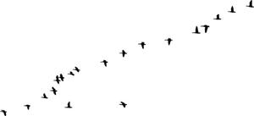

**Quietjes e.V - Wasdow 54 - 17179 Behren-Lübchin - 03997131770 - www.quietjes.de**

**Einladung zur 1. Ausstellungseröffnung**

**Am Freitag, den 25.11.2016 um 18 Uhr in unseren Raum am Markt11/ Rückseite Rathaus**

Warum fliehen Menschen?

Welchen Gefahren sind sie

ausgesetzt?

Welche Wege müssen sie

beschreiten, welche Hindernisse

überwinden?

Wo und unter welchen

Umständen finden sie Schutz?

Dies sind die grundlegenden

Fragen, zu denen die Ausstellung „Asyl ist Menschenrecht“

Informationen geben will.

**Alle sind herzlich eingeladen!**

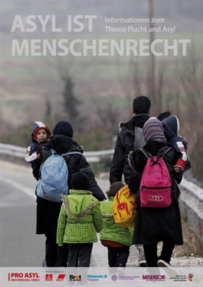

Asyl ist

Menschenrecht

Informationen zum

Thema Flucht und Asyl

Stiftung für die

Internationalen Wochen

gegen Rassismus

Mit Unterstützung von:

„Ich wollte me

Ine h

eImat

nIcht verlassen. Ich

hoffte b

Is zuletzt, der

Kr

Ieg würde bald zu

ende

gehe n.“

Rana Fida, Flüchtling aus Syrien

Flüchtlingslager Atmeh an

der syrisch-türkischen Grenze

© Reuters / Asmaa Waguih

Warum fliehen Menschen? Welchen Gefahren sind sie ausgesetzt?

Welche Wege müssen sie beschreiten, welche Hindernisse überwinden?

Wo und unter welchen Umständen finden sie Schutz? Dies sind die grund

-

legenden Fragen, zu denen die Ausstellung „Asyl ist Menschenrecht“

Informationen geben will.

In vielen Teilen der Welt werden Menschen Opfer von Krieg, Gewalt und

Verfolgung, von Diskriminierung, Not und Perspektivlosigkeit. Gegen

-

wärtig sind über 65 Millionen Menschen auf der Flucht, mehr als je zu

-

vor. Darunter befinden sich viele, die besonders verletzbar sind: Kinder,

Schwangere, Alte und Kranke.

Auch angesichts der kontinuierlich steigenden Flüchtlingszahlen ist es

wichtig, die Hintergründe und Zusammenhänge zu verstehen. Wie ist die

Situation in den Kriegs- und Krisengebieten, was geschieht entlang der

Fluchtrouten, wie reagiert die Europäische Union, wie verhalten sich die

einzelnen Mitgliedsstaaten? Weitere Fragestellungen drehen sich um die

Aufnahmebedingungen und Perspektiven für Flüchtlinge in Deutschland,

die Entwicklungen in der Zivilgesellschaft und leider auch die Konfronta-

tion mit der gefährlich anwachsenden rassistischen Hetze und Gewalt.

Unsere Aufgabe ist es, deutlich Position zu beziehen und laut für die

Menschen- und Flüchtlingsrechte einzutreten: Jeder Mensch hat das

Recht auf ein Leben in Freiheit und Würde – und darauf, Schutz vor

Verfolgung zu finden.

Mit Unterstützung von:

Stiftung für die

Internationalen Wochen

gegen Rassismus

Asyl ist Menschenrecht

Jeder Mensch hat das Recht auf ein Leben in Freiheit und Würde – und darauf, Schutz vor Verfolgung zu finden. Seit 2 Jahren organisiert der Quietjes e.V. Wasdow gemeinsam mit dem Unterstützerkreis für Geflüchtete Gnoien Projekte, die die „Begegnung der Kulturen“ befördern.

Gefördert aus Mitteln des Europäischen Sozialfonds und des Landes Mecklenburg 